4 YAŞ MART AYI
AYLIK PLAN 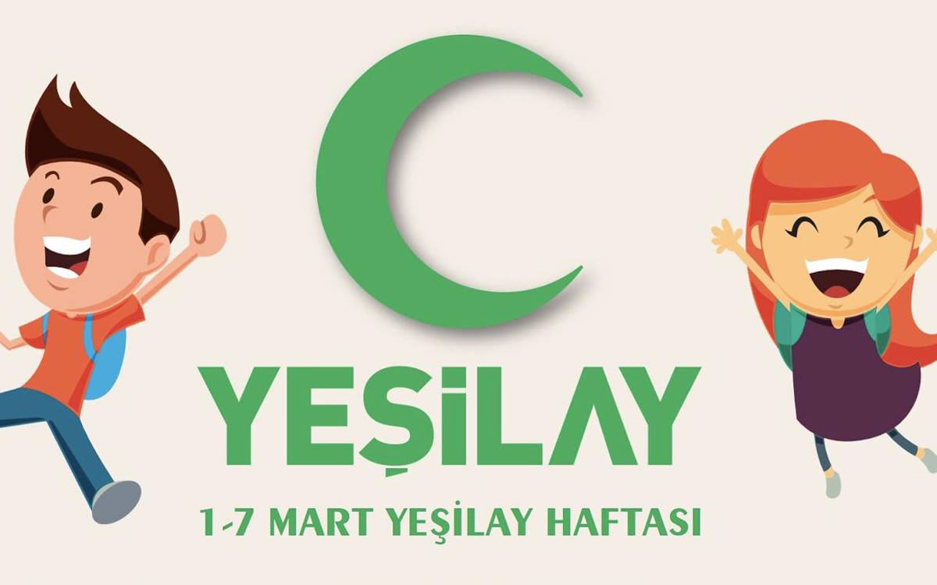

ŞİİR:
- YEŞİLAY HAFTASI
Bu bayrağın vatanı,
İnananların kalbi,
yeşil bir ay bembeyaz
- Bayrağının tek süsü

Sağlığımız canımız
Yeşilayın ülküsü
Yeşilay’ın altında
Hepsi kaynaşmış gibi.

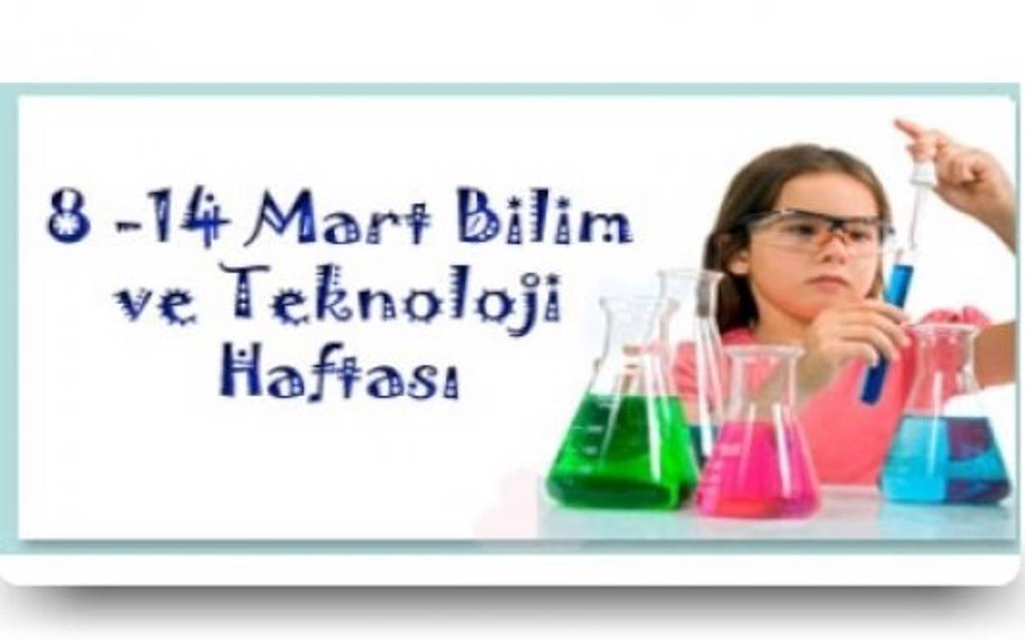

Şiiir:BİLİM BAHÇESİ

Bilim bilgi pınarım
Teknolojiyle varım
Çağı yakalayarak
İnsanlığa sunarım

Teknikle çalışalım
Zamanla yarışalım
İçten ve coşkuyla
Zirvede buluşalım

BİLMECELER
Telden gelir evlere ışık yapar bizlere(elektrik)
Sesi var canı yok ,konuşur ağzı yok(radyo)
O hergün yeniden doğar dünyaya haber yayar.(gazete)
Çın çın eder haber sorar(telefon)

ŞARKI:Gezegenler şarkısı

DENEY:Suda açan çiçek deneyi

18 MART ÇANAKKALE ZAFERİ
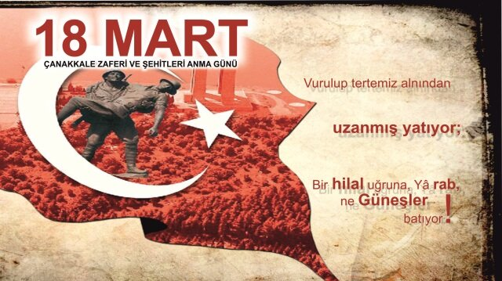

ŞİİR

Çanakkale özeldir
Ayna gibi güzeldir
Ne kadar şehit verdik
Ama yine biz kazandık
Kaderimizde olur muydu ulaşmak bu güzel ülkeye
Karadenizden esti geldi
Adı Mustafa Kemal idi
Layıkmıyız şimdi biz bu güzel ülkeye
Ey atam rahat uyu izindeyiz hep birlikte…

ŞARKI:Türklerin gemisi kırmızı direkli

BİLMECELER
Düşmanı kovdu,
Cumhuriyeti kurdu(Atatürk)
Mavi göklerden indim,
Al atlaslar giyindim,
Küçük olsanız bile
Sizlerde var umudum(Bayrak)
Erkekler gider,
Geceleri nöbet bekler(ASKER)

DRAMA
ÇANAKKALE ZAFERİ
18-24 MART YAŞLILAR HAFTASI
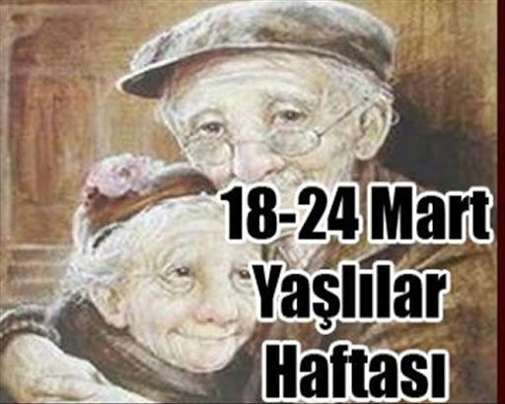
YAŞLILIK
Gözleri dalgındır bükmüş belini
Bastondan çekemez titrek elini
İncitmemek için bir tek elini
Sev yaşlıyı dostum zıt durma sakın

PARMAK OYUNU
BÜYÜYORUZ

Küçük bir kız bebek (sol el parmakları açılır serçe parmak tutulur)
Büyüdü abla oldu(yüzük parmak tutulur)
Büyüdü anne oldu(orta parmak tutulur)
Dedem ve ninem (işaret ve baş parmaklar tutulur)
Çok yaşlılar ama çok tatlılar(iki elle yanaklar tutulur)
Küçük bir erkek bebek(sağ el parmaklar açılır serçe parmaklar tutulur)
Büyüdü abi oldu(orta parmak tutulur)
Büyüdü baba oldu.(orta parmak tutlur)
Dedem ve ninem (işaretr ve baş parmak tutulur)
Çok yaşlılar ama çok tatlılar(iki elle yanaklar tutulur)

ŞARKI
YAŞLI ADAMIN ÇİFTLİĞİ

DRAMA :Yaşlılara saygı

ORMAN HAFTASI
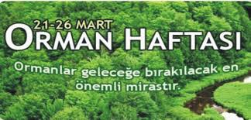
Çok Geç Olmadan Ormanlarımıza Sahip Çıkalım!!
PARMAK OYUNU:Ben Bir Ağacım

Bu taraf uzun dalım(sağ kol uzatılır)
Bu taraf kısa dalım(sol kol uzatılır)
Bu tarafım karga konar gak gak der(sağ el sağ omuza dokunur:)
Bu tarafım serçe konar cik cik cik der(sol el sol omuza dokunur)
Gak gak cik cik gak gak cik cik (her iki el sırasıyla omuzlara dokundurulur)

BİLMECELER:
- Hayvanların yuvası,
- Ağaç doludur orası. (Orman)

- Ne eli var ne ayağı. (Ağaç)
- Yazın giyinir,
- Kışın soyunur. (Ağaç)
- Meyvelerini el alır,
- Yaprağını yel alır. (Ağaç)
- Uzun uzun uzanır,
- Yılda bir kez bezenir. (Ağaç)
- Ağzı var, dili yok; canı var, kanı yok. (Ağaç)
ŞARKI-DRAMA
- AĞAÇ ŞARKISI
- ORMAN DRAMA

FEN VE DOĞA:
- HANGİSİ SUYU EMER
FEN VE DOĞA ETKİNLİĞİ:
-TOPRAKTA HAVA VAR MIDIR?
Erozyon deneyi
27 MART DÜNYA TİYATROLAR GÜNÜ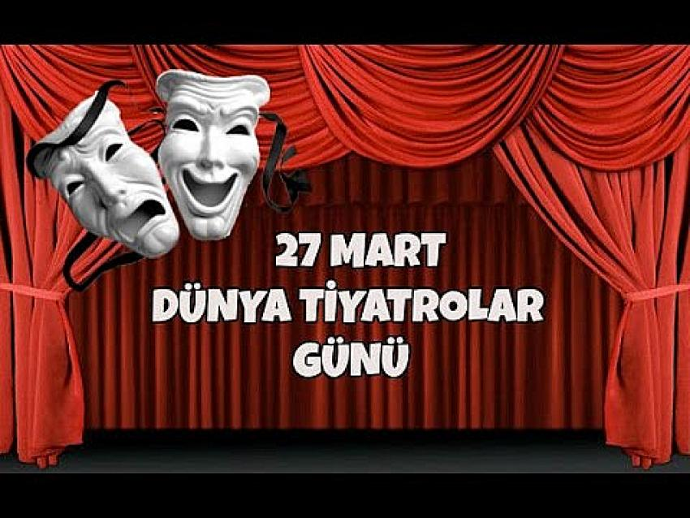

ŞİİR TİYATRO

Açılınca perdeler
Dolar bütün salonlar,
Büyüler seyirciyi
Her zaman tiyatrolar.

PİNOKYO PARMAK OYUNU

Benim güzel tahtacığım (elinde bi tahta tutuyormuş harreketi)
Senden kukla yapacağım(sağ işaret parmağı sallanır)
Testereyle keseceğim gırç gırç gırç diye(kesme hareketi yapılır)
Çivilerle çakacağım çak çak çak diye(çivi çakma hareketi yapılır)
Çıplak olmaz giydirelim(iki el kullanarak olmaz hareketi yapılır)

Bir elbise diktirelim(elbise dikme hareketi)
Bir pantolun bir de şapka (önce ayaklar sonra baş)
Oldu sana bir kukla pi pi pinokyo ismide olsun pinokyo

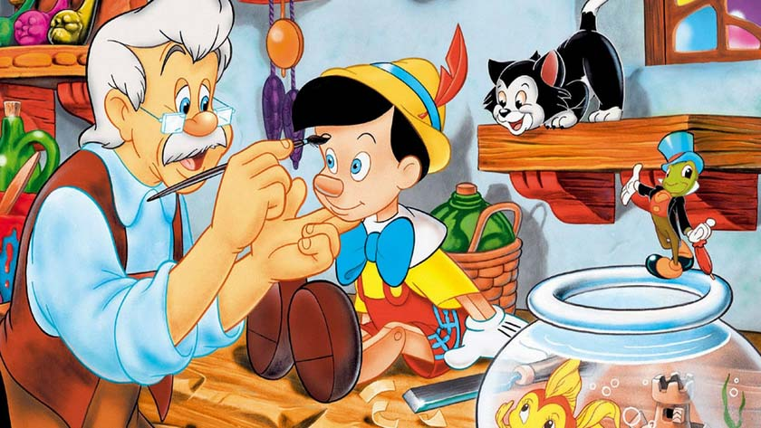

KÜTÜPHANELER HAFTASI(30 mart 5nisan)

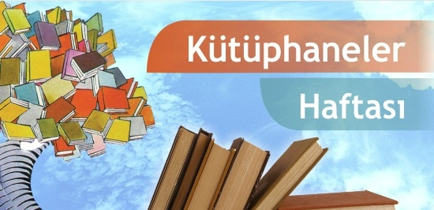
Okumak Gıdadır ,Okuyan İnsanlık Bilen İnsanlıktır!!!

BİLMECELER:
- Kitap okumak istersen oraya koşarsın,raflardan seçtiğini bir incele istersin(KÜTÜPHANE)
- Bir kapaklı çok yapraklı içinde bilgi saklı(KİTAP)
TEKERLEME
Çevir şıpır şıpır
Oku mıkır mıkır
Anlat birer birer
Kitaplar ne güzel
ŞARKI
- KİTAP SEVGİSİ

OYUN
- SESSİZ BİLMECE
- Ritimle robotsuz kodlama oyunu
FEN VE DOĞA
- Elektriklenme
KAVRAMLAR
- Beşgen,daire ,kare,üçgen
- Açık-Kapalı
- Sabit-değişken
- Boş-dolu
- Yaşlı-Genç
- Zayıf-Şişman
- İlk-Son
- İnce-Kalın
- Önünde-Arkasında
- Tek-Çift
- RENK
- SAYI(1-7 ARASI YAZMA TEKRAR)

BELİRLİ GÜN VE HAFTALAR
- Yeşilay Haftası (1 - 7 Mart)
- Bilim ve teknoloji haftası(8-14mart)
- Çanakkale Zaferi (18 Mart)
- Yaşlılar Haftası (18-24 Mart)
- Orman Haftası (21 - 26 Mart)
- Dünya Tiyatrolar Günü (27 Mart)
- Kütüphaneler Haftası (30 Mart 5 nisan)
SOSYAL FALİYET
- OKULDA TİYATRO GÜNÜ
- İL HALK KÜTÜPHANESİNE GEZİ

EĞİTİCİ OYUNLAR
- SATRANÇ
- ZEKA OYUNLARI
- ORFF VE RİTİM
- DİKKATİ TOPLAMA
BRANŞ DERSLERİ
- İNGİLİZCE
- DEĞERLER EĞİTİMİ
- BALE VE JİMLASTİK

